minf(X)=x₁x₂
St. C₁(X)=2x₁―3x₂≤0
C₂(X)=―8 x₁+x₂≤0
C₃(X)=―2x₁―x₂+2≤0
问X^{A}=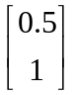是否为极值点
解： C₁(X^{A})≠0 C₂(X^{A})≠0 C₃(X^{A})=0
▽f(X^{A})=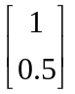 ▽C₃(X^{A}) = 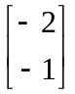
代入方程 ▽f(X^{A}) +λ₃▽C₃(X^{A})=0
+λ₃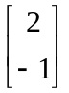=0
λ₃=0.5 >0
实际上X^{A}并不是极小点，这里造成了假象
why?
因为起作用约束的个数（m）≠约束条件的个数(n),单纯求λ值，会导致错误的结果
当n>m时，使用K-T条件判别极小点时，应用残余向量法
1．残余向量法：
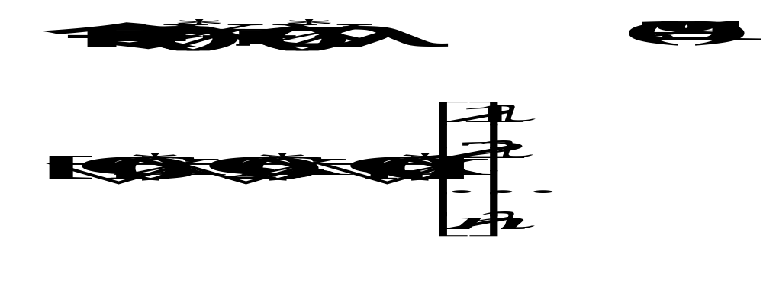
＝▽f(X*)+▽C(X*)·λ
求minR²
即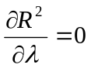
R²=(▽f(X*)+▽C(X*)·λ)²
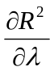= [▽C(X*)]^{T}[▽f(X*)+▽C(X*)·λ]=0
[▽C(X*)]^{T}·▽f(X*)+ [▽C(X*)]^{T}▽C(X*)·λ=0
λ=―[[▽C(X*)]^{T}·▽C(X*)]^{―1}·[▽C(X*)]^{T}·▽f(X*)
计算λ，再将其代入(2-9-1)式
R=….?=0 (看是否为零)
若R为零，则为极值点，否则不是极值点
- 例题：
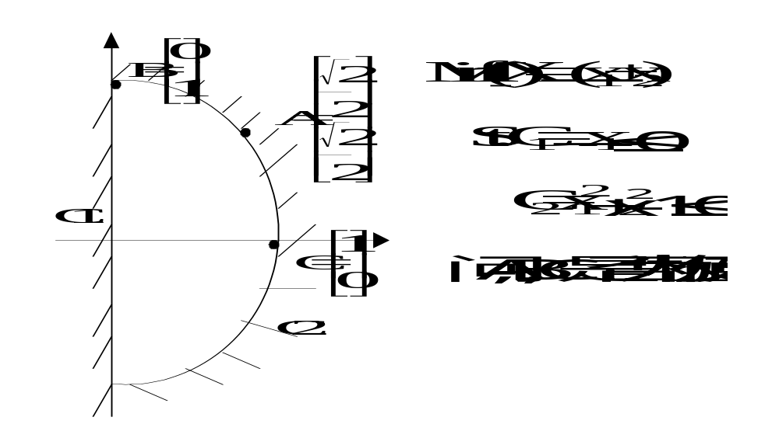
▽f=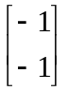 ▽C₁=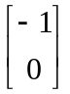 ▽C₂=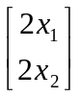
  - 对于A点：
m=1 n=2
▽C₂（X^{A}）=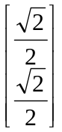
λ=―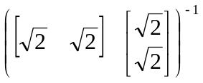·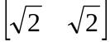·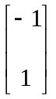
=-[4]⁻¹[-2]
=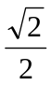
R=+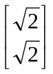=0
故A为极值点
  - 对于C点：
m=1 n=2
λ=―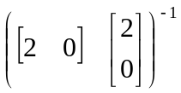··
=1/2
R=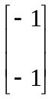+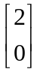≠0
故C不是极值点
  - 对于B点：
m=2 n=2
▽f(X^{B})+ λ₁▽C₁(X^{B}) +λ₃▽C₂(X^{B})=0
得λ₁= -1 λ₂=1/2
λ₂>0说明C2为起作用约束，λ₁<0说明C1为起作用约束，沿C2可能能找到极值点

